adidas homenageia origem italiana do Palmeiras em camisa do Centenário

Modelo é o último lançado em comemoração aos 100 anos do clube e terá sua estreia na partida contra a Fiorentina, no Pacaembu

IMAGENS: http://arquivosadidas.com.br/adidas_sep_100.zip

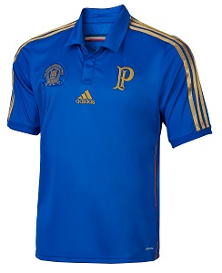

São Paulo, 24 de julho de 2014 – adidas e Palmeiras apresentam o novo uniforme do centenário do clube. A camisa é uma homenagem às tradições e à origem italiana do clube e é o último lançamento em 2014, arrematando a história palmeirense que foi contada por meio dos uniformes durante o ano.

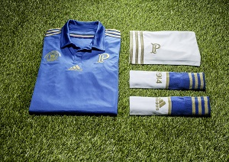
A camisa é predominante azul, com detalhes nos ombros e nas mangas em dourado. A peça traz a gola estilo polo e possui dois distintivos, o do Palestra Itália ao lado esquerdo do peito e o do centenário no lado direito, sob o lema: “Palmeiras Minha Vida é Você”. A camisa de goleiro faz referência ao Brasil e tem, predominantemente, as cores verde e amarela.

“Durante todo o ano contamos a centenária e vitoriosa história da Sociedade Esportiva Palmeiras por meio de nossas camisas para, nesse momento, chegar à mais icônica delas, aquela que representa os 100 anos do clube. Esperamos que a torcida alvi-verde se orgulhe deste uniforme e comemore este momento tão especial para o clube com ele”, afirma Caio Amato, gerente da categoria esportes de equipe da adidas do Brasil.

ASPA PALMEIRAS

O uniforme com o lema “Minha vida é você” estreia na partida contra a Fiorentina, no Pacaembu, no próximo dia 30, e completa o ciclo de lançamento de camisas, cada uma fazendo referência a momentos da história alvi-verde.

Os modelos I, II e III, que foram lançados no ano do centenário:
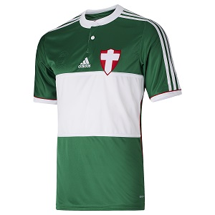

Vitória Vitória
Campeão do Século
Esquadrão de Ferro
O modelo conta com a tecnologia ClimaCool® da adidas, que considera como e onde o corpo produz mais calor e suor, e coloca tecidos específicos nessas áreas para melhorar a ventilação do corpo e permitir que o atleta permaneça com a temperatura ideal do seu corpo.

O novo uniforme do Palmeiras estará à venda a partir do dia XX de Julho nas lojas adidas, adidas e-com http://www.adidas.com.br/palmeiras, nas oficiais do clube e lojas de varejo esportivo. As camisas com tecnologia Climacool® custarão R$ 219,90 e a versão Authentic adizero usada pelos jogadores será comercializada a R$ 299,90.

Para mais informações: www.facebook.com/adidasfootball, http://news.adidas.com

Informações para imprensa:

adidas do Brasil
Adriana Teixeira – Gerente de Relações Públicas
adriana.teixeira@adidas.com
(11) 2196-4657

Espalhe MSL Group
André Teixeira – (11) 5105-2234 – andre.texeira@espalhe.inf.br
Rangel Vilas Boas – (11) 5105-2233 – rangel.vilasboas@espalhe.inf.br

